федеральное государственное бюджетное образовательное учреждение высшего образования

**«Вологодский государственный университет»**

Институт математики, естественных и компьютерных наук

Кафедра автоматики и вычислительной техники

Отчет по лабораторной работе №3

Дисциплина: «Кроссплатформенное программирование»

Наименование темы: «Разработка программ с использованием циклов, множеств, словарей»

|  |  |  |  |  |
| --- | --- | --- | --- | --- |
| 09.03.03  код направления  подготовки/  специальности | 43.10  код выпускающей  кафедры | 6  регистрационный номер по журналу | 01  код формы  обучения | 2025  год |

|  |  |
| --- | --- |
| Руководитель | ст. преподаватель Ковырзина Т.Ф. |
| Выполнил (а) студент | Леньков Р.А. |
| Группа, курс | 4Б09 Пиб-21 |
| Дата сдачи |  |
| Дата защиты |  |
| Оценка по защите |  |

Вологда

2025 г.

**Лабораторная работа № 3**

**Разработка программ с использованием циклов, множеств, словарей**

Цель работы: научиться разрабатывать программы с использованием циклов, множеств, словарей

**Краткий теоретический материал**

В Python существуют два типа цикличных выражений:

• Цикл while (повторение действий происходит до выполнения какого либо условия.)

• Цикл for (повторение действий происходит конкретное, заранее известное число раз.)

**while логическое выражение:**

команда 1

команда 2

...

команда n

После ключевого слова while указывается условное выражение, и пока это выражение возвращает значение True, будет выполняться блок инструкций, который идет далее.

**Операторы break и continue**

Оператор break — выход из цикла

Оператор continue — выход из текущей итерации цикла

Оператор continue не завершает цикл полностью, а лишь завершает текущую итерацию цикла и переходит к следующей.

**Синтаксис цикла for:**

for int in range():

команда 1

команда 2

...

команда n

Функция range() является универсальной функцией Python для создания списков (list) содержащих арифметическую прогрессию.

Вложенными циклами называют такие циклы, которые содержаться в других циклах.

Причем справедливо это и для циклов for и для циклов while.

Цикл, который внутри себя содержит другой цикл называют внешним, а цикл, который находится внутри другого цикла называют внутренним.

Можно вкладывать друг в друга 2, 3 и более циклов.

**Кортежи**

Кортеж в Питоне —это неизменяемый список.

Подобно другим рассмотренным типам кортежи могут быть созданы как в виде литералов, так и с помощью консруктора класса – встроенной функции tuple([iterable]).

**Словари**

Словари в питоне хранят данные в виде пары ключ-значение. Ключи в обычном словаре хранятся без гарантии порядка. То есть в отличие от списка элементы словаря имеют не числовой индекс, а произвольный. Словари еще могут называться ассоциативными массивами.

**Задание 1.**

Протестируйте код

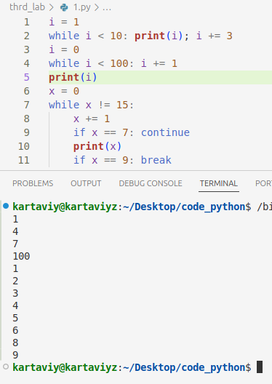

**Задание 2.**

1 Протестируйте код программы, которая будет суммировать вводимые пользователем числа до тех пор, пока не будет введено число 5

2. Усложните программу используя функцию random для ввода чисел

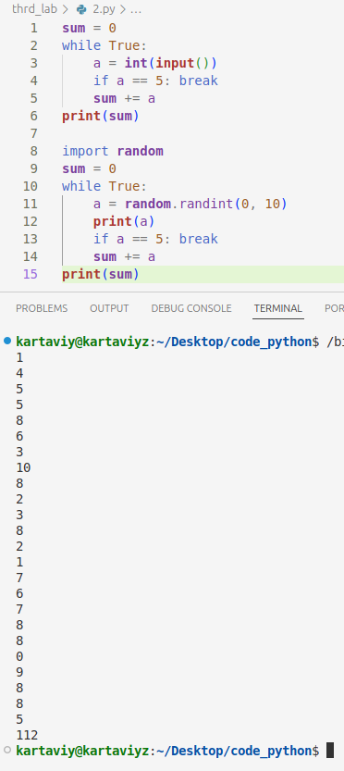

**Задание 3.**

1 Протестируйте код программы, которая будет суммировать вводимые пользователем положительные числа до тех пор, пока не будет введено число 5

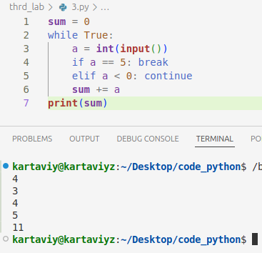

**Задание 4.**

1. Протестируйте код программы, которая будет проверять все числа на отрицательность и суммировать вводимые пользователем положительные числа до тех пор, пока не будет введено число 5. В случае ввода отрицательного числа – выводится сообщение

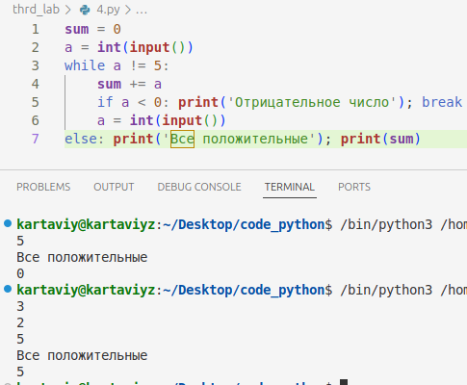

**Задание 5.**

1.Протестируйте код программы

2.Дополним 2м параметром. Что поменялось?

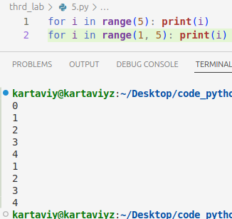

**Задание 6.**

1. Выведем степени числа 2 с 0 до 15
2. Поменяем шаг счетчика на 2
3. Зададим отрицательный шаг цикла

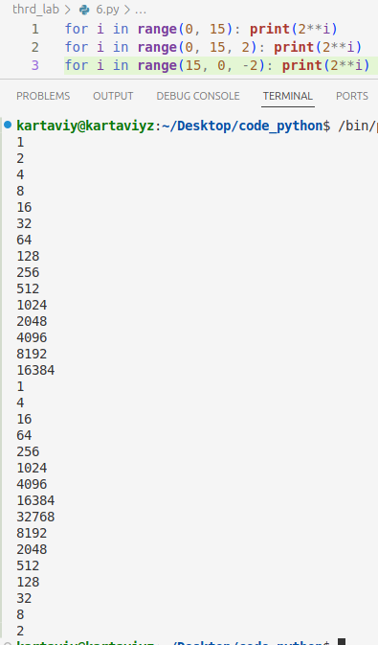

**Задание 7.** Определите, что выведет программа

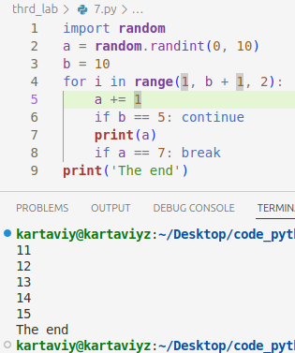

**Задание 8.** Вывести на экран цвета радуги с их порядковыми номерами:

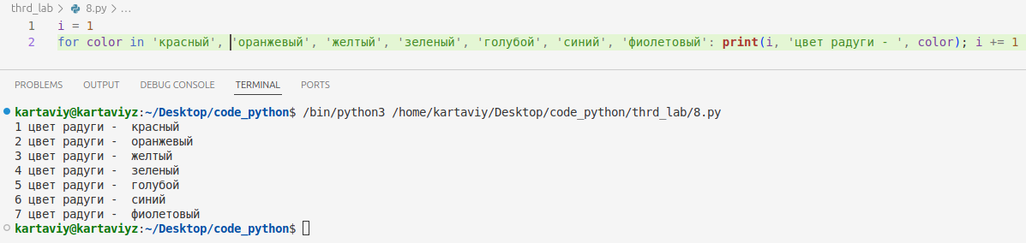

**Задание 9.** Определите, что выведет программа

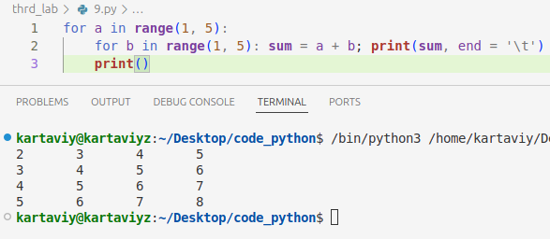

**Задание 10.** Напишите программу для вывода лесенки из чисел от 1 до n.

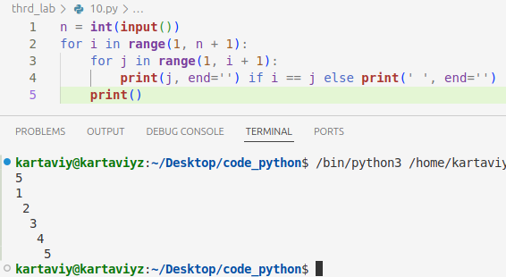

**Задание 11.**

**1.** Определите, что выведет программа

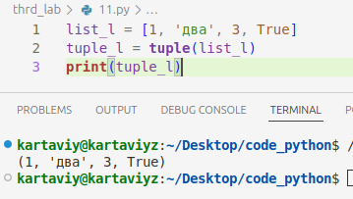

**Задание 12**

1 Вводятся названия городов в одну строку через пробел. На их основе сформируете кортеж.

2. Если в этом кортеже нет города "Москва", то следует его добавить в конец кортежа.

3 Результат вывести на экран.

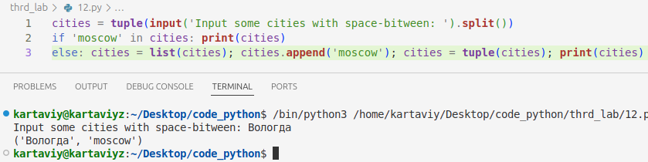

**Задание 13.** Определите, что выведет программа

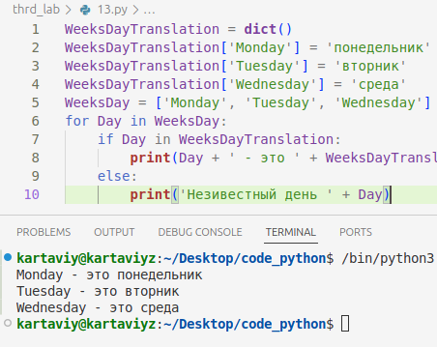

**Задание 14.**

1. Определите, что выведет программа
2. Удалить элемент также можно используя метод pop: ***WeeksDayTranslation.pop(Day)***

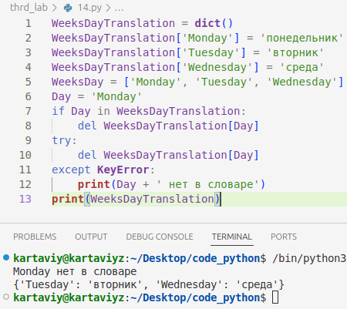

**Задание 15.**

1. Определите, что выведет программа

**Второй способ**

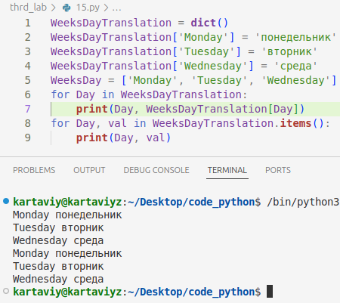

**ИНДИВИДУАЛЬНЫЕ ЗАДАНИЯ**

**6 вариант**

1. Последовательно вводятся ненулевые числа. Определить сумму положительных и сумму отрицательных чисел. Закончить ввод чисел при 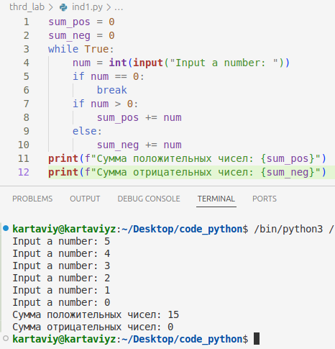вводе 0 Для перевода из строки в целое число, использовать функцию int()
2. Найдите все трёхзначные и четырёхзначные числа Армстронга.

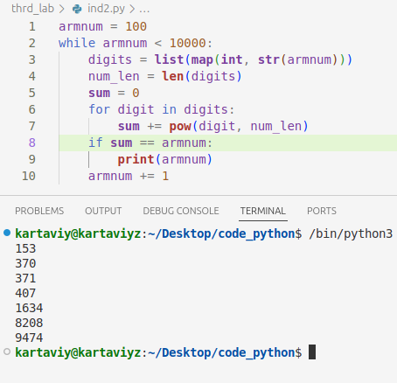

1. Напишите программу, которая проверяет, верно ли что пользователь ввел электронную почту и не останавливается пока пользователь не введет верно.

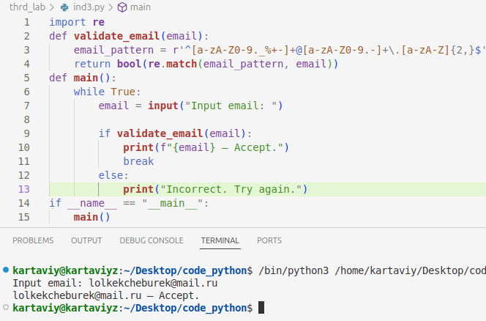

1. Создайте словарь перевода цветов с английского языка на русский (пары англ: русск). Словарь не вводить, а инициализировать значениями в программе. Все слова в словаре различны. 1) Выведите весь словарь. 2) Выведите перевод последнего слова в словаре. 3) Удалите из словаря 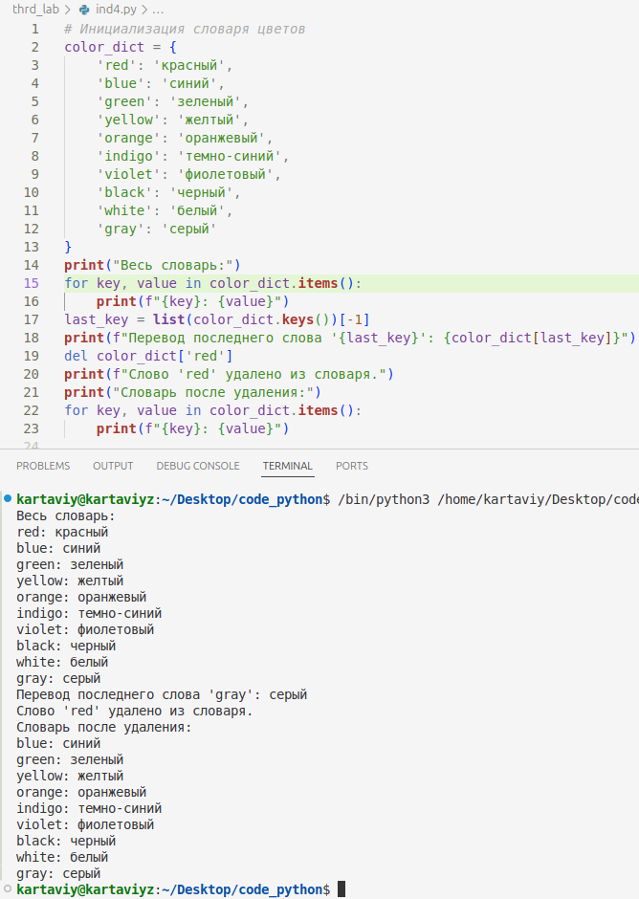слово red.
2. Вводится строка, содержащая латинские символы, пробелы и цифры.

Необходимо выделить из нее все неповторяющиеся цифры (символы от 0 до 9). Вывести на экран найденный цифры. Если цифр нет, то вывести слово НЕТ.

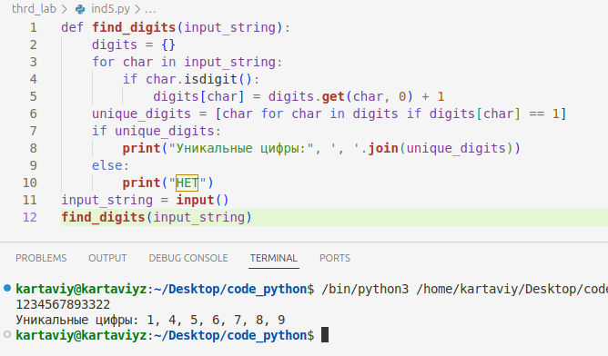

**Вывод:** Я научилась разрабатывать программы с использованием циклов, множеств, словарей